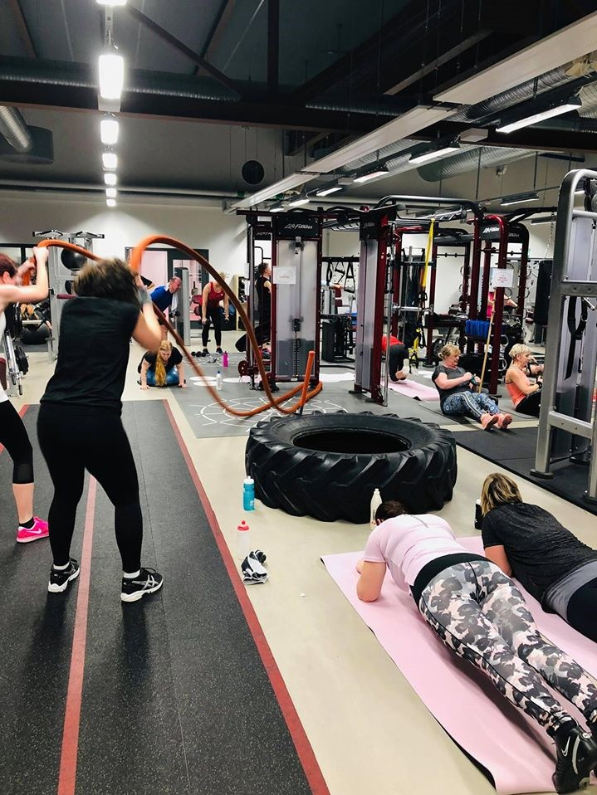
Verksamhetsberättelse 2021 & Verksamhetsplan 2022

IF Friskis&Svettis Trollhättan
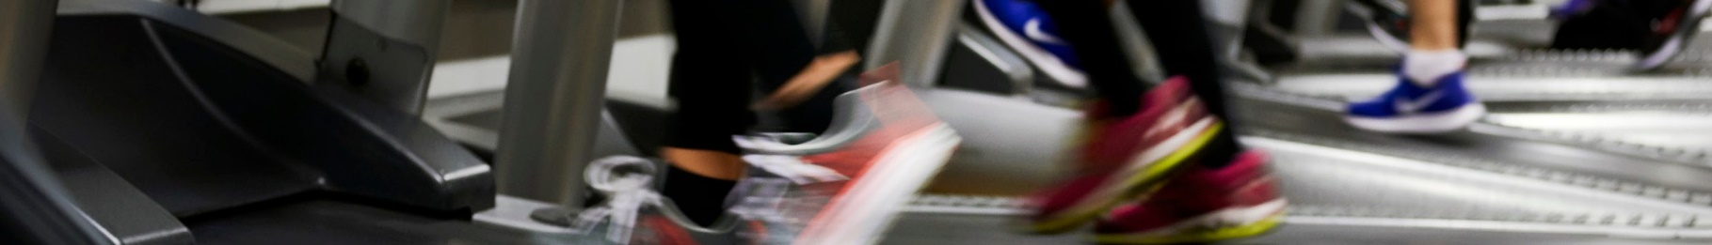
Verksamhetsberättelse 2019

Friskis&Svettis Trollhättan grundades den 19 maj 1985. Per 2021-12-31 hade vi:
- 4 personer anställda, på totalt 2,25% heltidstjänster.
- ca 65 ideella funktionärer
- 1592 aktiva medlemmar
- Totalt genomfördes 38 547 inpasseringar under året. Motsvarar ca 24 inpasseringar per person.
- 17 265 av träningsaktiviteterna under året var gymbesök
- Vi erbjöd 2164 pass under året, att jämföra med 2406 pass år 2020.
- Året startade tufft för oss då Trollhättans Stad beslutat att stänga ner vår verksamhet 23 december 2020. Vi fick öppna upp den 18 januari 2021. Vi kan med facit i hand konstatera att det blev ett turbulent år i och med Coronapandemin.

Träningen

Vi har idag 32 ledare fördelat på:

17 jympaledare

8 spinninginstruktörer

4 indoor walking-instruktörer

2 yogainstruktörer

3 skivstångsledare

4 gyminstruktörer

1 coreflex-ledare

2 modus-ledare

1 intervall flex-ledare

1 HIT-ledare

2 Plazaledare

1 cirkelfysledare

Under året har 1st ledare slutat inom:

Jympa 1 st

Men det har även börjat 2st nya instruktörer inom:

Skivstång 1st

Yoga 1st
Schema
Vi har haft 5 schemaperioder under året.
- Vår
- Påsk
- Sommar
- Höst
- Jul

Olika pass som funnits på vårt schema

Jympa
Soft, bas, stol, medel, puls, enkel, familje och styrka
- Indoor Walking
Distans
- Spinning
Giro 4, distans, intervall, och spurt.

Övrig gruppträning
- Skivstång, Cirkelfys, CoreFlex, IntervallFlex, Modus, HIT, Yoga, Yoflow, Yoga mind, Power hour, gästpass NIA, Miniband, Plaza soft, Plaa cross, Plaza styrka, Dans Fusion och Dans soft.

Gym
Individuellt, gyminstruktion
- Träna Ute
2021 höll vi i utomhusträningen på grund av pandemin.
Löpning, Cross, Jympa, Enkelträning, vandring, 10:an, Yoga

Nyheter på schemat

Pandemin inspirerade oss att fortsätta med våra utepass och vi iordningsställde äntligen vår efterlängtade Plazayta i gymmet. Passen Plaza soft, cross och styrka blev snabbt mycket populära.

Vi lanserade även Yoga Mind på schemat.

Vi erbjöd även digitala Play-pass, där spinning var det som vi körde på anläggningen. Övriga Playpass användes mest för hemmabruk av våra motionärer.

Funktionärer & personal

Fler funktionärer
Vi har löpande under året rekryterat fler funktionärer till bl a medlemsservice.

Anställd personal
Vi har under 2021 minskat ner den administrativa tjänsten från 100% till 25% och under december månad anställt en träningsansvarig på 50% Totalt har vi nu 4 personer anställda.
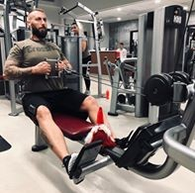
Arbetstiden är fördelad enligt nedan:
- Verksamhetsledare 100%
- Träningsansvarig 50%
- Medlemsservice 50%
- Administration 25%
Delar av personalen har periodvis omfattats av korttidspermittering som del av ett statligt stöd under pandemin.

Utöver det har vi
- Ideella funktionärer, ca 65 personer

Funktionärsträffar
Funktionärsträff genomfördes i september med en utedag i strålande höstsol, där vi lagade mat tillsammans i grupper, över stormkök, som vi sedan åt tillsammans. Grupperna diskuterade, utifrån Friskis värdeord (Hög kvalité, För alla, Gemenskap, Lustfylld och Lättillgänglig) hur var och ens roll som funktionär kunde relatera till dessa ord. Många fina, bra samtal blev det som vi sedan lyfte i storgrupp. Detta var ett värdegrundsarbete med inspiration av ”Den röda tråden” som vår verksamhetsledare fått till sig under den VC-träff hon deltog i på Bosön.
I December hade vi glädjen att kunna bjuda våra funktionärer på ett mycket uppskattat julbord. Några städdagar vågade vi dessvärre inte anordna pga restriktionerna som rått under året.

Synas
- Under året har vi fortsatt satsat på sociala medier.
- På grund av pandemin har vi haft begränsade möjligheter att synas ute i samhället.
- 2-årsjubileum med 20% rabatt på alla våra kort.
- Black Friday med 20% rabatt på alla våra kort.
- Alla hjärtans dag, "kärlekspass utomhus”
- Erbjudande på majkort
- Uteträning på Edsborg för dem med funktionsnedsättning (reportage i tidningen)
- Enkelpromenader
- Rabatterade sommarkort
- Deltagit på RIKS årsstämma digitalt.
- Deltagit på VKON och TKON digitalt.
- Kortförsäljning via hemsidan
- Uppvärmning i samband med Kraftprovet
- Uppvärmning i samband med AO-loppet
- Walk of Hope genomfördes på hösten.
- Spin o Hope genomfördes i mindre tappning i november

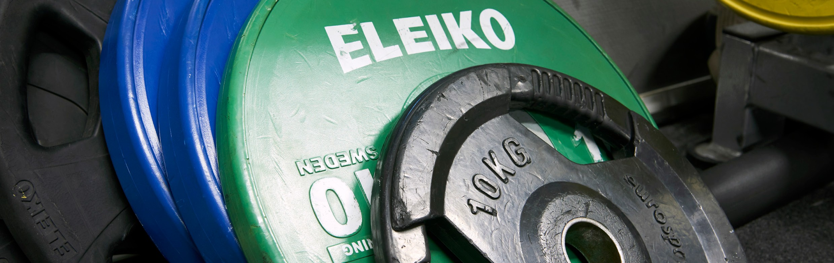
Samarbete
Vi har samarbetat i vår region genom att ha möten i olika arbetsgrupper såsom verksamhetschefer och träningsansvariga. Förutom detta nätverkar vi med andra föreningar genom den interna plattformen workplace.

I samarbete med Maria Stjernqvist har flertalet kurser utförts i våra lokaler.

Vi hyr ut hallar regelbundet till Saabveteranerna, Realgymnasiet.och Nordic Interntional School

Vi samarbetar med StayActive.

100% ren träning
Vi tar självklart aktivt avstånd från all doping och droganvändning.
Vi har en tydlig antidopingpolicy och arbetar med Riksidrottsförbundets ”vaccination mot doping”.

Vi ingår även i kommunens nätverk som tillsammans med många andra gym jobbar förebyggande i arbetet mot doping.

Vi deltar aktivt i Prodis samarbete för 100 % ren träning.

Kurser

Kortkontroll
Då vi fått indikationer på att motionärer smiter in för att träna, har vi under året haft kortkontroll vid entrén vid några tillfällen. Detta för att säkerställa att de som utnyttjar föreningens lokaler och tjänster verkligen är medlemmar och har aktiva träningskort; för alla våra medlemmars skull.

Föreningar som tränat här
Vi hade under 2021 avtal med nedanstående föreningar för regelbunden specialbokad gruppträning:

- Saab Veteranerna

Sponsring
Under 2021 har vi fortsatt satsat på samarbeten med företag med en ambition att knyta nya sponsorer. Resultat har varit över förväntan och flertalet nya samarbeten knutits. Några exempel:
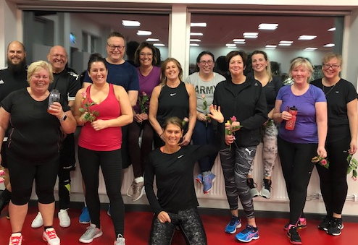
- Serneke
- Nolato
- Concentra
- Hemköp
- Diwiton
- ERA
- Jenny Berglund
- Trollhättan Energi

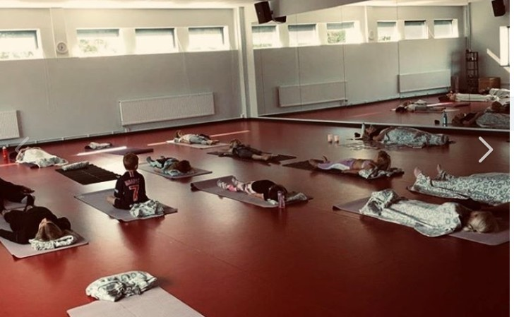

Verksamhetsplan 2022

Verksamhetsplanen är ett styrdokument för medarbetare och funktionärer i Friskis&Svettis Trollhättan och alla medlemmar. Den ska fungera som vägvisare för Friskis&Svettis Trollhättan arbete och vila på den idé och de värderingar som Friskis&Svettis står för.
Verksamhetsplanen ska ha en tydlig strategisk inriktning och följas upp i en aktivitetsplan som ingår i den kontinuerliga verksamhetsplaneringen. Det är en utmaning att skapa bra balans mellan styrelsens ansvar för att ta fram övergripande mål och den dagliga verksamhetens möjligheter att omsätta dem. Målen följs kontinuerligt upp i styrelsen och i verksamheten
Friskis&Svettis är idag en av Sveriges största idrottsföreningar och finns på 160 olika orter både i Sverige och i övriga världen. Vi har en Vision, en Verksamhetsidé, gemensamma Värderingar & verkar utifrån olika Vägval.

Vår förening
Det hela började vintern 1984–1985 på initiativ av Stefan Holm. Stefan hade hand om fritidsverksamheten på Volvo Aero och sökte efter någon motionsverksamhet som kunde tilltala framför allt ovana motionärer. När han hörde talas om Friskis&Svettis verksamhet tyckte han att den motsvarade precis det han sökte efter och då startades Friskis&Svettis Trollhättan.

Till att börja med fanns jympan bara för anställda på Volvo, men intresset för Friskis&Svettis började spridas även utanför företaget och den 9 maj 1985 hölls det första passet för allmänheten (under en friskvårdsvecka i Gamle Dal). Efter detta hölls ett utomhuspass i veckan i ”gropen” på Slätthult. Höstterminen 1985 började man med inomhusjympa för allmänheten med tre pass i veckan, två på Volvo och ett på Polhemsgymnasiet. Därefter ökade antal pass successivt och hölls i flera skolor. 2000 flyttade vi till den egna lokalen på Håjum. 2003 startade vi med gym. 2005 bygger vi ut och fördubblar ytan på vår lokal, från 1100 kvm till 2200 kvm och 2006 hade vi ny invigning av lokalerna. 2012 utökade vi gymmet med både yta och maskiner. I slutet av oktober 2018 flyttade föreningens verksamhet till egna lokaler i Innovatumhallen.

Vår idé
Friskis&Svettis är en ideell idrottsförening med gemensam idé, vision och ändamål. Den omfattas av en rad styrdokument såsom stadgar, regler för medlemsföreningar och de 12 värderingarna.
Friskis&Svettis har ett för idrottsvärlden ovanligt mål: ett leende. Leendet känns och ofta syns det. Det sitter i maggropen och signalerar en känsla av lycka, glädje eller nöje.
Träning driven av dåligt samvete blir sällan kul, regelbunden eller långvarig. Det är därför som Friskis&Svettis bygger verksamheten på idén om att träning ska vara styrd av lusten. Om det är kul att träna vill du göra det igen.
En idrottsförening med ett leende som mål måste leva upp till annorlunda krav på träningen. Naturligtvis krävs hög kompetens hos ledarna om styrka, rörlighet, kondition och kunskap om träningens effekter, men lika viktigt är att träningen ger näring till själen och det speciella leendet.

Vision
Människor ler när de tänker på träning.

Vårt ändamål
Att få så många som möjligt i rörelse.

Vår verksamhetsidé
Erbjuda lustfylld och lättillgänglig träning av hög kvalité för alla och till alla

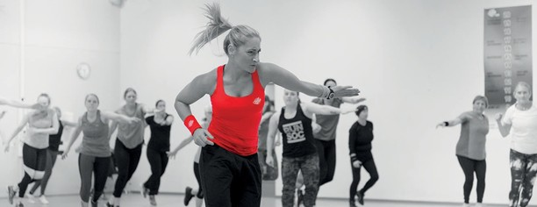

Friskis&Svettis 12 värderingar
De tolv värderingarna är resultatet av många människors idéer om Friskis&Svettis fr.o.m. 1978 fram till idag. De ger tolv anledningar till att vi gör som vi gör och utgör därmed en värdegrund för föreningen.

Träning ska vara fri från krav på prestation
När man inte känner krav känner man sig fri och när man känner sig fri kommer lusten. Vårt sätt att leda, instruera och driva på får deltagarna att känna sig fria.

Träning ska utveckla hela människan
Musik och rörelser frigör känslor och hjälper oss att bygga upp förtroende för våra kroppar och oss själva. Träning ska beröra och ge positiva upplevelser som man vill ha igen och igen.

Gränser ska testas
Andras och Friskis&Svettis sanningar bör alltid ifrågasättas. Inte bara för att det är kul att provocera utan att det är ett bra sätt att starta diskussion och initiera utveckling. Att bara lyssna och lyda är inte Friskis&Svettis. Vi tar ut svängarna, vi överraskar, tar risker och startar debatt.

Varje enskild medlem och varje idé är viktig
En ideell förening lever och utvecklas genom medlemmarnas engagemang. Allt bygger på personlig initiativkraft. Varje medlem ska känna sig sedd och bekräftad. Varje idé och åsikt ska behandlas med största respekt. Vi odlar en kultur med en känsla att ingenting är omöjligt. På så sätt håller vi liv i glädjen och energin i Friskis&Svettis. Alla kan påverka utvecklingen.

Träning ska vara lustfylld
Människan är byggd för rörelse. När vi rör oss mår vi bra. Men om vi ska röra på oss regelbundet måste det vara kul. Träning ska vara en upplevelse. Vi som leder och instruerar lever ut i träningen.

Att mötas är lika viktigt som att träna
Vår idé om den lustfyllda träningen omfattar hela besöket på Friskis&Svettis, från första mötet med en välkomnande funktionär till ”hej då för idag”. Vi eftersträvar inte bara klanderfri service, utan verkliga möten.

Människor kan ta ansvar för sin hälsa
Vi erbjuder träning, en möjlighet att lägga till en bra vana. Vi gillar inte pekpinnar och utrycker därför inga synpunkter kring hälsosamt eller ohälsosamt leverne. Vi är snarare i upplevelsebranschen än i hälsobranschen.

Hög kvalité är viktig på alla områden
Vi vill vara bäst på det vi gör. Därför ska vi alltid hålla vårt löfte om att erbjuda både lust och hög kvalité. Vi kan inte acceptera brister i träningen, men heller inte i till exempel lokalerna, ljudanläggningen eller IT- systemet.

Det ska vara lätt att börja, lätt att fortsätta
Att vara medlem i Friskis&Svettis ska vara enkelt och inspirerande. Det ska vara enkelt att ha att göra med föreningen och enkelt att få träna på det sätt man önskar.

Att stå fri är värdefullt
Vi överväger varje samarbete mycket noga. Våra möjligheter att alltid och utan kompromisser agera i enlighet med våra värderingar är viktigt för Friskis&Svettis.

Att träna är inget märkvärdigt
Vi motarbetar all hysteri kring kropp och hälsa. Det är naturligt att träna

Alla ska kunna träna
Människor har olika behov och upplever träningslust och rörelseglädje på olika sätt. Somliga vill alltid ligga på gränsen, andra trivs bäst på mindre ansträngande nivåer. En del tycker om att träna med redskap, andra nöjer sig med den egna kroppen. Klart att alla ska kunna hitta en träningsform man trivs med hos oss.

VÅRA AMBITIONER
- Vi vill stärka föreningen genom att öka antalet aktiva medlemmar med ambitionen att fortsätta vara den största idrottsföreningen i Trollhättan. Det ska ske genom vår starkaste marknadsföringskanal – ett budskap som sprids från människa till människa; att träningen hos oss är lustfylld och lättillgänglig, stämningen i träningsanläggningen är familjär och präglas av att vi tar hänsyn till varandra.
- Vi vill förnya och vidareutveckla våra träningsformer för att möta våra medlemmars förväntningar på träningsutbud och inspirera till fortsatt lustfylld träning.
- Vi vill värna om funktionärernas kunskap och fortsatta engagemang genom att erbjuda bra grundutbildning och kontinuerlig vidareutbildning. Fokus är att såväl bibehålla som att attrahera nya funktionärer.
- Vi är stolta över våra egna lokaler och arbetar med att förnya och underhålla dem.
- Gemensamma regler för vårt gym och våra träningshallar vägleder oss om hur vi skapar trivsel och visar hänsyn till varandra.

VÅRA UTMANINGAR
- Att återgå till den verksamhet vi hade innan covid-19
- Att attrahera och engagera den inaktiva som vill komma igång med träning, men inte hittat motivation.
- Att kontinuerligt uppfylla medlemmarnas förväntningar på träningsutbud och kvalitet.
- Att behålla våra befintliga medlemmar.
- Att anpassa verksamheten efter behov som varierar över året.
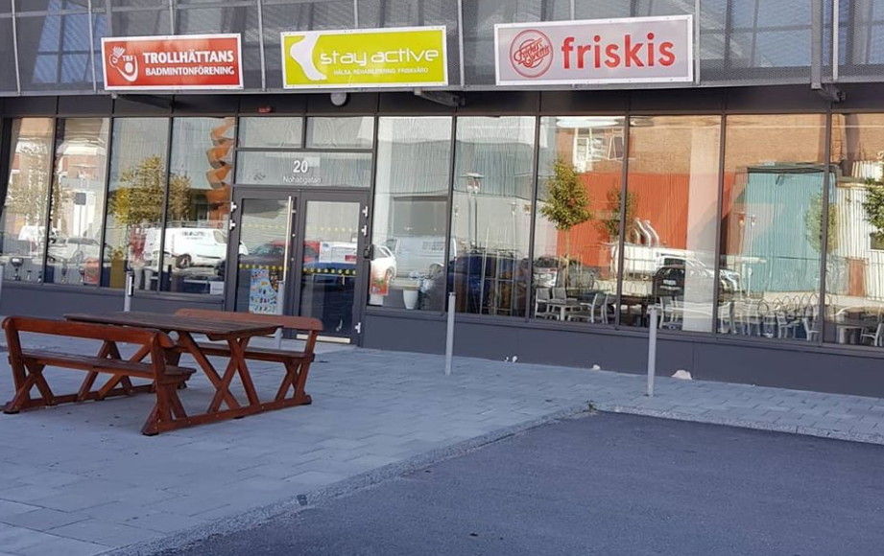
Styrelsen har fastslagit följande mål under 2022:
Fler människor i rörelse
Ett självklart mål för oss är att få fler människor att röra på sig och uppleva lustfylld träning. Vi kommer fortsatt arbeta för att attrahera fler att börja träna hos Friskis. I det arbetet är våra medlemmar och funktionärer de bästa ambassadörerna att sprida en positiv bild av träning hos Friskis.
- Vårt mål är att återhämta medlemsantalet till samma nivåer som innan pandemin.
- Erbjuda nya träningsformer.
- För att öka varumärkeskännedomen om Friskis är det viktigt med en aktiv närvaro.
Vårt mål är att leda några typer av uppvärmningar inför idrottsevenemang 2022.
- Utöka samarbetet med företag och andra föreningar. Vårt mål är att knyta fem nya samarbeten under 2022.
- Utöka samarbetet med skolor och privata aktörer inom hälsa.
Förbättrad kommunikation med våra medlemmar
Vi arbetar målmedvetet för att kontinuerligt förbättra kommunikation och dialog med våra medlemmar i syfte att öka medlemslojalitet och träningsaktivitet, samt uppmärksamma kommunicerade idéer och förbättringsförslag.
  - Publicera aktuell och relevant information på vår hemsida, digital skärm och anslagstavla.
  - Satsa på intensivare kommunikation och närvaro i sociala medier.
  - Kommunicera ut vår värdegrund.
  - Ljudmeddelanden i gymmet.
  - Monitorer i lokalen med aktuell information.
  - Fortsätta att tydligt kommunicera att vi är en dopingfri träningsanläggning och genomföra oanmälda dopingkontroller.
Funktionärskap i fokus
Vår träning ska upplevas vara inspirerande, lustfylld och modern. Förutsättningar för att kunna bedriva attraktiv träningsverksamhet är ett väl fungerande funktionärskap som bygger på engagemang, glädje och trivsel. Vi ska fortsatt satsa på att behålla och utveckla våra nuvarande funktionärer samtidigt som vi välkomnar nya människor att engagera sig i föreningen.
- Genomföra inspirationsaktiviteter för våra funktionärer med syfte att öka känslan av stolthet och engagemang.
- Utforma och genomföra regelbundna utbildningar av våra funktionärer.
- Regelbundet informera om nyheter och vad som är på gång i föreningen genom funktionärsträffar och gemensamma plattformen Workplace.
- Ta tillvara på idéer och förbättringsförslag samt bilda arbetsgrupper för ökat engagemang och vi-känsla.
Hållbar och välfungerande organisation
En väl anpassad och effektiv organisation som kännetecknas av handlingskraft, engagemang och förmåga att driva och utveckla en verksamhet.
- Säkerställa en stabil ekonomi som bland annat möjliggör framtida satsningar och investeringar i träningsverksamheten.
- Se över organisationen och säkra rätt kompetens hos de anställda.

VIKTIGASTE AKTIVITETERNA SOM STYR MOT MÅLEN 2022
Stabil ekonomi: Förening som går med vinst för att kunna investera i och utveckla verksamheten
Växa: där ”alla” vill vara samt behålla våra befintliga medlemmar
Utbud: Erbjuda nya träningsformer och locka fler motionärer
Synas: Satsa på intensivare digital kommunikation och närvaro på sociala medier
Utbildning: Utforma och genomföra regelbundna utbildningar av våra funktionärer
Engagemang: Engagerade och entusiastiska funktionärer och personal mot samma mål

Åtgärder Ekonomi
- Locka fler medlemmar till oss, ha attraktiva erbjudanden
- Se över och omförhandla hyres- och leverantörsavtal när de löper ut
- Öka försäljningen per medlem
- Satsa mer på caféförsäljningen
- Fler samarbeten med andra föreningar samt företag
- Ökade sponsoravtal

Uppföljning
- Antal medlemmar och antal besök
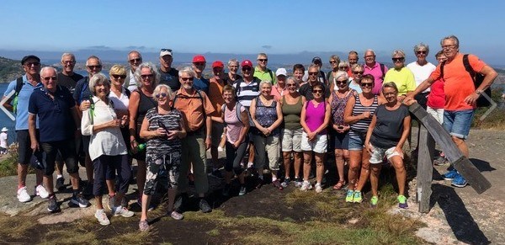
- Försäljning per medlem
- Avtalskostnader
- Likvida medel bör räcka i 90 dagar

Tidsaspekt på uppföljning
Löpande under året/kvartalsvis.

Åtgärder Växa
- Uppgradera gymmet
- Kontinuerlig omvärldsspaning
- Bra utbud i vår gruppträning, som möter våra medlemmars önskemål
- Mer fokus mot företag/föreningar där vi erbjuder dem friskvård/träning hos oss
- Effektiv marknadsföring
- Attrahera de målgrupper som vi är svaga på

Uppföljning
- Snabb utvärdering av våra eventuella kampanjer.
- Regelbundna medlemsenkäter för att få veta vad våra medlemmar tycker
- Följa upp utfallet på företags- och föreningsrekryteringen
- Följa upp antal nya medlemmar i olika åldersgrupper

Tidsaspekt på uppföljning
Löpande under året/kvartalsvis

Åtgärder Utbud
- Fler korta pass (30–45 min) inom fler träningsformer än idag
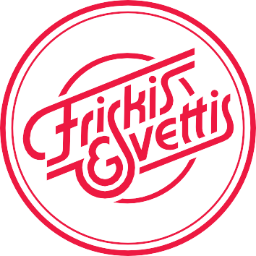
- Alltid ha som målsättning att erbjuda de nya träningsformerna som Riks tar fram
- Olika teman på gymmet
- Utöka utbudet inom Yoga och Uteträning.

Uppföljning
- antal kortare pass som ligger på schemat samt deltagarantalet på dessa

- hur många av de nya träningsformerna Riks erbjuder som vi har på schemat och deltagarantal på dessa

Tidsaspekt på uppföljning
Avstämning månadsvis.

Åtgärder Synas
- Använda oss ännu mer än vad vi redan gör idag av riktad kommunikation till olika målgrupper/åldersgrupper/geografiska grupper
- Fysiskt besöka skolor och arbetsplatser, i den mån det är möjligt i och med pandemin.
- Större närvaro såväl fysiskt som digitalt - från sociala medier till lokala bussar
- Finnas med vid olika arrangemang i kommunen

Tidsaspekt på uppföljning
Löpandes under hela året.

Åtgärder Utbildning
- Kontinuerlig uppföljning av våra ledare och deras behov
- Alltid ha som målsättning att följa Riks rekommendationer
- Säkerställa att vi inte har för få ledare i de pass vi erbjuder
- Erbjuda befintliga ledare fortbildning samt utbildning i nya träningsformer
- Inventering samt kartläggning av andra typer av utbildning samt behov

Uppföljning
- Kontinuerliga möten med våra ledare för att säkerställa behov & önskemål
- Utbildningsplan som sträcker sig över hela året
- Genomgång av verksamhetsbehov kontra nuläget samt vidta åtgärd
- Personliga möten med vardera ledare för att säkerställa behov samt önskemål

Tidsaspekt på uppföljning
Avstämning terminsvis.

Åtgärder Engagemang
Viktigt med tydlighet med vem som gör vad i föreningen, det skapar trygghet för alla
Ge löpande information till alla funktionärer om vad som är på gång i föreningen
Aldrig bortse från att alla funktionärer är lika viktiga i vår förening oavsett vilken roll man har
Alla träningsformer och funktionärsgrupper har en gruppledare som framför gruppens synpunkter och önskemål till VL

Tidsaspekt på uppföljning
Löpandes under hela året.

KVALITET, MILJÖ OCH SOCIALT ANSVAR
Vår verksamhet ska kännetecknas av hänsyn till miljön och vi strävar efter ett långsiktigt hållbart samhälle.

Vårt mål är att alla instruktörer som leder pass skall vara utbildade och licensierade via Friskis&Svettis Riks (alla Friskis&Svettis föreningars gemensamma organisation). Fokus ligger på Friskis&Svettis idé, verksamhet och ledarskap samt på anatomi, fysiologi och träningslära.
För att kontinuerligt kvalitetssäkra alla instruktörsledda pass genomförs ledaruppföljningar.

Vi strävar efter att minska verksamhetens klimatpåverkan. I våra lokaler tar vi flera aktiva val för att minska vår miljöpåverkan som att använda digital teknik så som sociala media och torkhanddukar till samtliga pass.

All vår belysning består av energisparande LED-armaturer.

Friskis&Svettis Trollhättan tar socialt ansvar genom att erbjuda fripass samt deltar i mindre mångfaldsprojekt med ambitionen att sänka trösklar och skapa mer jämlika och inkluderande möten. Vi erbjuder även ungdomar rabatterad träning under skollov.

Årshjul
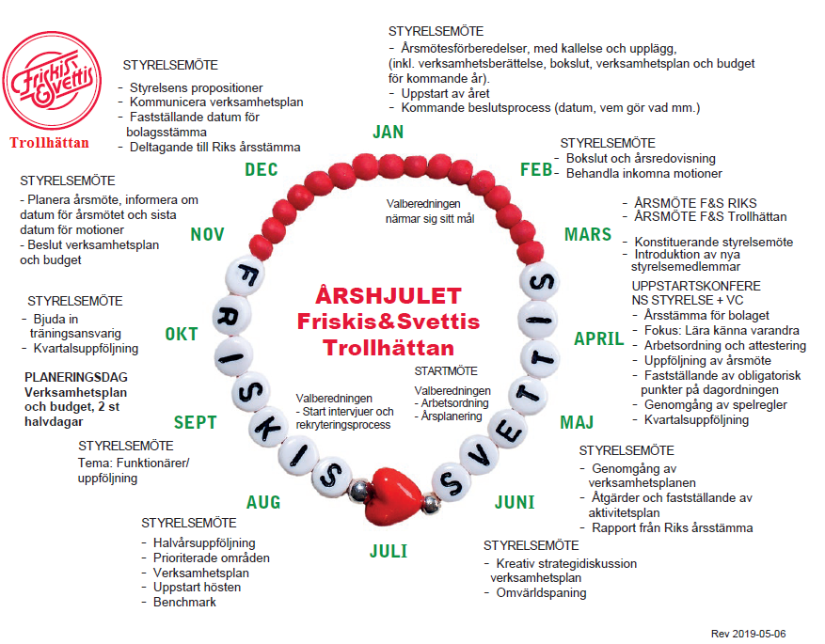
Årshjulet är en figurativ bild som visar styrelsens arbete under året. Årshjulet revideras vid behov.

Slutord
Se styrelsens förvaltningsberättelse i separat dokument.
Detta år har varit mycket tufft på grund av Coronapandemin. Styrelsen vill rikta ett stort TACK till alla funktionärer och våra medlemmar som har visat ett oerhört stort engagemang, flexibilitet, uppfinningsrikedom, givmildhet, och tålamod. Vi saknar de av våra medlemmar som av flera olika anledningar inte kunnat vara med oss under året. Nu ser vi fram mot ett bättre år 2022, där vaccinet kommer kunna göra att vi återgår till en mer normal verksamhet.

………………………………. …………………………………..
Rachid Nord Annelie Kern
Ordförande Vice ordförande

………………………………. ………………………………….
Lotta Nordh Joakim Berglund
Kassör Sekreterare

……………………………… …………………………………..
Janos Demeter Maria Sandersson
Ledamot Ledamot

………………………………. …………………………………..
Peter Westberg Mattias Kern
Ledamot Ledamot

